Кто считается предпенсионером в 2021 году?
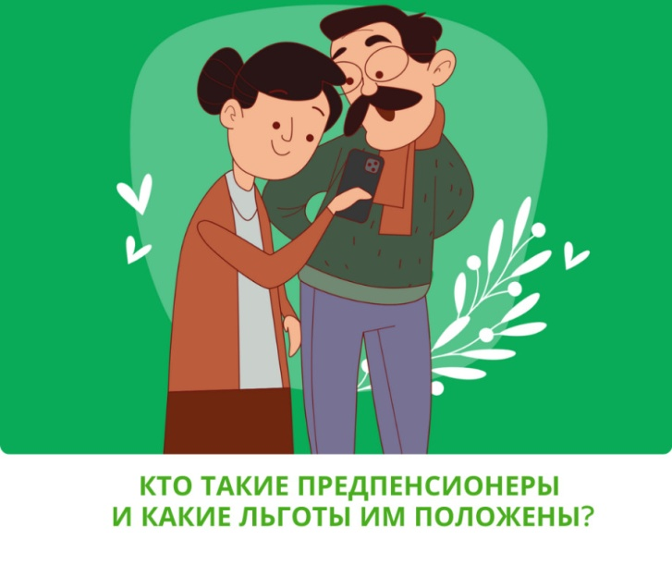
Статус предпенсионера устанавливается гражданам, которым осталось не более 5 лет до достижения пенсионного возраста. Для предпенсионеров федеральным и региональным законодательствами определены льготы и меры социальной поддержки: предоставление двух дней на бесплатную диспансеризацию с сохранением заработной платы, гарантии трудовой занятости, освобождение от уплаты имущественного и земельного налогов, повышенное пособие по безработице.
Большинство этих льгот, например, по диспансеризации и занятости, возникают за 5 лет до нового пенсионного возраста с учетом переходного периода. Таким образом, в 2021 году статус предпенсионера получат женщины 1965-1968 г.р. и мужчины 1960-1963 г.р.
Для многодетных матерей, родителей инвалидов с детства, предпенсионный возраст наступает в 45 лет у женщин и в 50 лет у мужчин.
Для граждан, у которых право на досрочное назначение страховой пенсии связано с работой в опасных и вредных условиях труда, необходимыми условиями для подтверждения статуса предпенсионера являются достижение предпенсионного возраста (то есть если до пенсии осталось не более 5 лет) и факт работы по соответствующей специальности.
Среди педагогических, медицинских и творческих работников предпенсионерами являются те, кто выработал требуемый стаж на соответствующих видах работ. Например, школьный учитель в марте 2021 года выработает необходимый педагогический стаж. Начиная с этого момента он будет считаться предпенсионером.
Налоговые льготы предоставляются гражданам по достижении пенсионного возраста, действовавшего на 31 декабря 2018 года. Для граждан, которые выходят на пенсию досрочно, предпенсионным возрастом для получения налоговых льгот является 55 лет для женщин и 60 лет для мужчин.
За получением льгот необходимо обращаться в ведомство, которое их предоставляет (налоговая инспекция, центр занятости, органы социальной защиты населения), или к работодателю. При этом посещать Пенсионный фонд для получения справки, подтверждающей статус предпенсионера, гражданину не требуется. Сведения о гражданах, достигших предпенсионного возраста, ведомства получают по каналам межведомственного электронного взаимодействия. Обмен сведениями также действует между территориальными органами ПФР и работодателями, то есть при необходимости работодатель самостоятельно запрашивает в ПФР сведения об отнесении работника к категории граждан предпенсионного возраста.
Получить справку, подтверждающую статус предпенсионера, также можно в личном кабинете на сайте Пенсионного фонда РФ и с помощью портала госуслуг. Она формируется в режиме реального времени на основании сведений, имеющихся в распоряжении ПФР.

